


Item 188 – Asthme, rhinite

Rang | Rubrique | Intitulé des connaissances
A | Définition | Connaître la définition de l’asthme et de la rhinite allergique (chez l’adulte et l’enfant, selon l’âge chez l’enfant)
A | Diagnostic positif | Connaître les modalités du diagnostic positif et du diagnostic différentiel d’une rhinite allergique chez l’enfant et l’adulte
A | Diagnostic positif | Connaître les modalités du diagnostic positif et du diagnostic différentiel d’un asthme chez l’enfant et l’adulte
B | Diagnostic positif | Identifier le caractère professionnel d’une allergie respiratoire : démarche diagnostique étiologique
A | Diagnostic positif | Connaître les modalités d’évaluation du contrôle de l’asthme
B | Élts physiopath. | Connaître la physiopathologie et immunopathologie de l’asthme et de la rhinite allergique
B | Étiologies | Connaître les principaux métiers à risque d’asthme professionnel
A | Étiologies | Connaître les grandes étiologies professionnelles
B | Étiologies | Connaître les principaux facteurs de non-contrôle de l’asthme et savoir rechercher les facteurs précipitants d’un asthme aigu grave
A | Ex. complémentaires | Connaître la sémiologie RP d’un pneumomédiastin
B | Ex. complémentaires | Connaître les grandes caractéristiques du syndrome obstructif en EFR et savoir interpréter un DEP
B | Ex. complémentaires | Connaître les indications des tests immuno-allergiques
A | Diagnostic positif | Connaître les modalités d’évaluation du contrôle de l’asthme
A | Diagnostic positif | Connaître les modalités du diagnostic d’exacerbation d’asthme chez l’enfant et l’adulte
A | Identifier une urgence | Connaître les signes de gravité d’une exacerbation d’asthme chez l’enfant et l’adulte
B | Prévalence, épidémiologie | Connaître la fréquence et les facteurs de risque de l’asthme et de la rhinite allergique dans la population adulte et pédiatrique
A | Prise en charge | Connaître les principes thérapeutiques de la rhinite allergique
A | Prise en charge | Connaître les grands principes thérapeutiques de fond de la maladie asthmatique avec les principales classes thérapeutiques utilisables
A | Contenu multimédia | Connaître la sémiologie RP d’une distension thoracique
A | Contenu multimédia | Exemple RP asthme avec pneumomédiastin et emphysème sous cutané
A | Prise en charge | Connaitre les objectifs et les modalités de surveillance du traitement de fond de l’asthme
A | Prise en charge | Connaître les modalités d’initiation du traitement d’urgence d’une crise d’asthme chez l’enfant et l’adulte
AB | Prise en charge | Connaître les principes de l’éducation thérapeutique de l’asthme et les plans d’action pour améliorer l’observance dans l’asthme
A | Prise en charge | Connaître les principales mesures d’éviction allergénique dans l’asthme et la rhinite allergique, y compris professionnels
A | Prise en charge | Connaître la place des antihistaminiques et des corticoïdes dans la rhinite allergique
B | Suivi et/ou pronostic | Connaître les complications de l’asthme


Les objectifs de rang B apparaissent en bleu dans le texte.

Les informations de rang C apparaissent en vert dans le texte.

Points clés
Asthme
- L’asthme est une maladie inflammatoire chronique des voies aériennes définie par la présence de symptômes respiratoires (dyspnée, sifflements, oppression thoracique et/ou toux) variables dans le temps et en intensité ET d’une obstruction des voies aériennes variable dans le temps également.
- L’obstruction des voies aériennes est objectivée par l’existence d’un trouble ventilatoire obstructif (TVO) réversible totalement ou partiellement, à l’état basal ou après un test de provocation bronchique.
- Les principaux facteurs environnementaux favorisant et entretenant ces anomalies sont les infections virales, l’exposition allergénique et les irritants bronchiques.
- L’évolution est marquée par la survenue d’épisodes aigus appelés exacerbations qui sont des évènements importants et potentiellement graves, sources de décès.
- La prise en charge au long cours a pour objectif de contrôler l’asthme, c’est-à-dire diminuer les symptômes et les exacerbations et améliorer la fonction respiratoire. Elle comprend un traitement au long cours à base de corticoïdes inhalés, et la prévention et la prise en charge des facteurs favorisants.
- La prise en charge est optimisée par une éducation thérapeutique en particulier sur l’utilisation d’un système d’inhalation.
- Le traitement de fond repose sur une corticothérapie inhalée. L’augmentation du traitement de fond se fait par paliers jusqu’à ce que l’asthme soit contrôlé. Le traitement de secours est basé sur un bronchodilatateur d’action rapide mais en association avec un corticoïde inhalé
- L’observance thérapeutique (technique de prise des dispositifs d’inhalation), la recherche d’un contrôle optimal (incluant le maintien de la meilleure fonction respiratoire), la prévention et le traitement des facteurs favorisants sont les éléments principaux du suivi.
- Le suivi comprend toujours une évaluation de l’observance thérapeutique, des symptômes, de la fonction respiratoire et une adaptation du traitement au niveau de contrôle.

Rhinite
- La rhinite chronique est une maladie inflammatoire chronique des voies aériennes supérieures définie par la présence de symptômes « PAREO » (Prurit, Anosmie, Rhinorrhée, Éternuements, Obstruction nasale). La rhinite allergique (RA) est l’expression clinique d’une rhinite avec des stigmates d’allergie respiratoire (inflammation IgE-dépendante que l’on peut rattacher à une exposition allergénique aux pneumallergènes).
- Le diagnostic de RA repose sur la présence de symptômes typiques, l’examen du nez et la recherche de sensibilisations allergéniques (le patient est souvent polysensibilisé, l’interrogatoire devra établir les allergènes réellement responsables).
- La sévérité de la RA est liée à son retentissement sur la qualité de vie, les activités quotidiennes, le sommeil.
- La RA s’associe souvent à un asthme ou à une conjonctivite.
- L’évolution est également marquée par la survenue d’exacerbations souvent saisonnières en fonction des pneumallergènes en cause.
- Les principaux traitements de la RA sont les antihistaminiques H1 de seconde génération et les corticoïdes locaux. Les interventions permettant de changer l’histoire naturelle de la maladie sont les mesures d’éviction et l’immunothérapie allergénique.

DEFINITIONS – PHYSIOPATHOLOGIE - EPIDEMIOLOGIE

Epidémiologie
En France, la prévalence de l’asthme chez l’adulte est de 6 % et celle de la rhinite allergique de 24 %.
La coexistence d’une rhinite et d’un asthme est extrêmement fréquente : la prévalence de la rhinite allergique est de 80 % chez les asthmatiques, mais aussi de 25 % dans la population générale.
L’asthme est une cause importante d’absentéisme au travail. Il peut être directement créé par l’activité professionnelle, mais peut aussi être aggravé par cette exposition.

Définitions
Asthme
Maladie inflammatoire chronique associée à des modifications de la structure des voies aériennes inférieures (VAI) associant :
- Des symptômes respiratoires variables et réversibles dans le temps et en intensité (dyspnée, sifflements, oppression thoracique et/ou toux).
- ET une obstruction des voies aériennes variable dans le temps et/ou réversible totalement ou partiellement après bronchodilatateurs.

Hyper-réactivité bronchique
Bronchoconstriction exagérée lors de l’exposition à divers stimuli :
- Physiques (air froid et sec ; humidité…).
- Pharmacologiques (méthacholine ; bêtabloquants…).
- Irritants ou allergènes professionnels (isocyanates, produits de nettoyage…).
- Pneumallergéniques (acariens, pollens…).

Atopie, allergies, sensibilisation (voir item 186).

L’asthme est caractérisé par la survenue d’épisodes aigus, définis comme :
- Symptômes d’asthme de brève durée (terme à préférer à celui de crise d’asthme) :
- Gêne respiratoire, dyspnée, sifflements, oppression thoracique et/ou toux.
- De brève durée (de l’ordre de plusieurs minutes ; cèdent en général en moins de 20 minutes), variables et réversibles spontanément ou sous traitement par bronchodilatateur d’action rapide.
- Exacerbations :
- Augmentation progressive des symptômes durant au moins 2 jours et nécessitant une modification du traitement et souvent, un recours inopiné aux soins.
- Non calmées par les bronchodilatateurs d’action rapide utilisés de façon répétée et en quantité importante.
- Sans retour à l’état habituel.

On comprend ainsi que la prise en charge de l’asthme se fera donc (voir infra) :
- Soit dans le cadre d’une consultation programmée (asthme maladie chronique) : le patient décrit ses symptômes antérieurs à la consultation.
- Soit dans le cadre de l’urgence (exacerbations) : le patient présente alors des symptômes à l’examen.

physiopathologie de l’Asthme (voir aussi l’item 186)
Elle repose sur :
- Une inflammation bronchique chronique (le plus souvent riche en éosinophiles).
- Des modifications de la structure des voies aériennes (augmentation des cellules productrices de mucus, diminution des cellules ciliées, hyperplasie du muscle lisse, augmentation de la matrice extracellulaire…).
- Une hyperréactivité bronchique.
Ces mécanismes sont responsables des symptômes aigus et chroniques de l’asthme.
On décrit 2 principaux phénotypes (tableaux clinico-biologiques) d’asthme en fonction du type d’inflammation des voies aériennes (cf. figure 2 – item 186) :
- Asthme T2 : inflammation des voies aériennes faisant intervenir notamment les lymphocytes Th2, les cellules lymphoïdes innées de type 2 et les éosinophiles. Ce mécanisme est observé dans les asthmes allergiques et les asthmes à éosinophiles non allergiques.
- Asthme non-T2 : inflammation ne dépendant pas complètement de lymphocytes Th2 ou des éosinophiles.

PARTIE 1 : STRATÉGIE DIAGNOSTIQUE DEVANT UN ASTHME EN CONSULTATION PROGRAMMÉE
Le diagnostic d’asthme repose sur l’existence de symptômes caractéristiques ET la mise en évidence d’une obstruction des voies aériennes réversible.
Il est important de prévenir le patient que le diagnostic d’asthme de certitude peut nécessiter plusieurs consultations. Idéalement, les EFR doivent être faites avant la mise en route des corticoïdes inhalés.

MOTIF DE CONSULTATION/PRISE EN CHARGE
On répète que la prise en charge de l’asthme se fera :
- Soit dans le cadre d’une consultation programmée (asthme maladie chronique) : le patient décrit ses symptômes antérieurs à la consultation.
- Soit dans le cadre de l’urgence (exacerbations) : le patient présente alors des symptômes à l’examen.
Ici, nous nous mettons dans le cas de symptômes antérieurs à la consultation. Le motif de consultation peut être très variable : gêne respiratoire, dyspnée, sifflements, oppression thoracique, toux, infections pulmonaires à répétition, voire plusieurs signes associés.

HISTOIRE DE LA MALADIE
Elle sera caractéristique : face à des symptômes d’asthme (gêne respiratoire, dyspnée, sifflements, oppression thoracique, toux), les arguments cliniques pour un asthme sont :
- Association de plusieurs symptômes respiratoires.
- Variables au cours du temps et réversibles.
- Déclenchement des symptômes par les infections virales, l’exercice, l’exposition aux allergènes et/ou aux irritants (tabac, cannabis, produits ménagers, pollution…), les émotions, le rire, les pleurs (enfants)…
- Aggravation des symptômes la nuit ou au petit matin.

EXAMEN CLINIQUE
On reprendra la recherche des symptômes ci-dessus.
À l’auscultation, on recherchera des sibilants à l’auscultation au présent (ou dans le passé en interrogeant le malade).


Chez un malade atteint d’asthme, l’examen clinique, le jour de la consultation peut être strictement normal.

EXAMENS COMPLEMENTAIRES

Exploration fonctionnelle respiratoire
Obstruction bronchique variable et réversible, documentée par :
- Trouble ventilatoire obstructif (TVO) réversible sous bronchodilatateurs.
- Hyper-réactivité bronchique (HRB) lors d’un test de provocation bronchique à la méthacholine ou lors d’un test d’effort (uniquement en cas de spirométrie normale).

Interprétation spirométrie :
- Le TVO est défini chez l’adulte par un rapport VEMS/CVF < 0,7 (figure 1).

Réversibilité du TVO (figure 1) :
- Augmentation du VEMS après inhalation d’un broncho-dilatateur à courte durée d’action (BDCA) :
- De plus de 200 ml par rapport à la valeur initiale.
- ET de plus de 12 % par rapport à la valeur initiale : (VEMS post – VEMS pré)/VEMS pré > 0,12).
- La réversibilité est dite complète quand :
- Normalisation du rapport VEMS/CVF (> 0,7).
- ET normalisation du VEMS (VEMS > 80 % de la valeur prédite).

La réversibilité du VEMS, si elle est évocatrice d’asthme, n’est pas pathognomonique de l’asthme et peut être observée dans d’autres circonstances (dilatation des bronches, insuffisance cardiaque, infection virale…). C’est l’association de symptômes évocateurs et de la réversibilité qui conduit au diagnostic.
Dans un avenir proche, l’obstruction des bronches se définira par un score en dessous de la limite inférieure de la normale du sujet. Pour l’instant on retient encore l’ancienne définition.
Figure 1 : Courbe débit-volume : TVO (VEMS/CVF = 0,63 donc < 0,7) réversible (après bronchodilatateurs le VEMS augmente de 500 ml (≥ 200 mL) et de plus de 24 % (≥ 12 %) par rapport à sa valeur pré-BD : (2,6 - 2,1)/2,1=0,24).
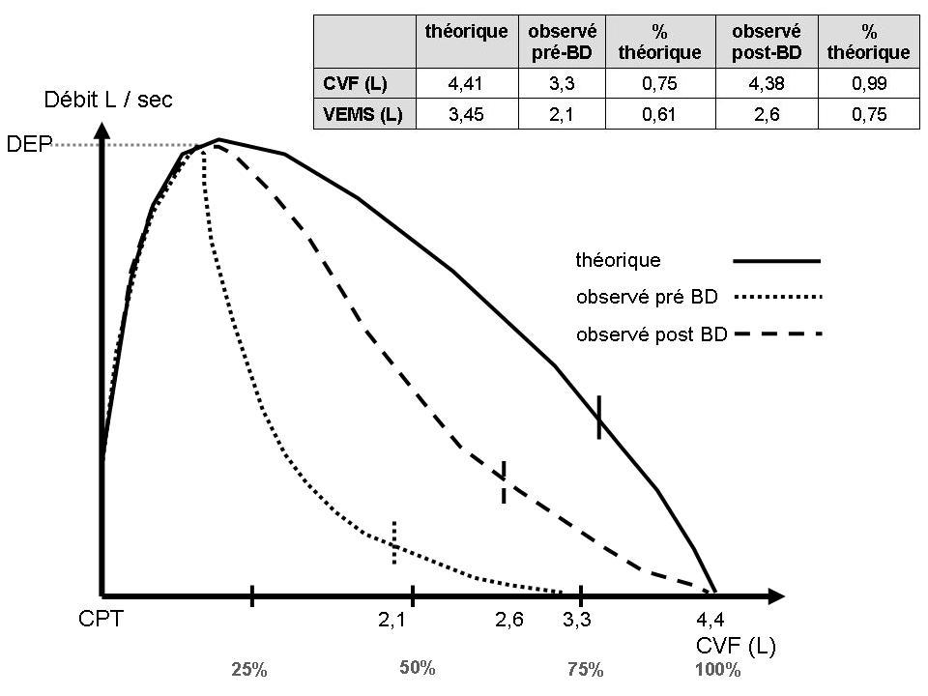

Débit expiratoire de pointe (DEP) :
- Débit maximal instantané mesuré lors d’une expiration forcée (vidéo disponible sur : www.cep-pneumo.org).
- Mesure moins fiable que le VEMS.
- Ne remplace pas la réalisation d’une courbe débits-volume pour le suivi de la fonction respiratoire.
- Utile pour :
- Apprécier la gravité et l’évolution sous traitement d’une exacerbation grave aux urgences.
- Vérifier l’efficacité d’un traitement de fond mis en place.
- Diagnostiquer un asthme professionnel (journal de DEP avec variabilité sur et hors du lieu de travail).
- Autosurveillance par le patient surtout s’il ne ressent pas ses symptômes (éducation thérapeutique).

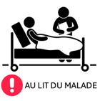
En résumé, le diagnostic d’asthme est :
- Suspecté à partir des données anamnestiques : caractère variable et réversible des manifestations cliniques.
- ET confirmé par les données fonctionnelles respiratoires.

Une spirométrie normale en consultation programmée n’élimine pas le diagnostic d’asthme. Il faudra alors renouveler l’examen avec le test de réversibilité ou un test de provocation lors d’une consultation ultérieure.

Imagerie thoracique
- Radiographie thoracique :
- Indispensable lors de la 1re consultation d’un asthmatique, essentielle pour le diagnostic différentiel (obstacle bronchique et trachéal).
- Indiquée lors des exacerbations graves pour vérifier l’absence de pneumothorax, ou de pneumonie.
- N’est pas recommandée dans le suivi.
- Tomodensitométrie thoracique :
- N’est pas nécessaire.
- Ne sera envisagé que dans des asthmes dont le contrôle est difficile, notamment pour la recherche de pathologies associées (aspergillose bronchopulmonaire allergique, pneumonie éosinophile, granulomatose éosinophile avec polyangéite) ou le diagnostic différentiel.

LE BILAN D’UN ASTHME EN CONSULTATION PROGRAMMÉE

Le bilan initial comprendra les étapes suivantes :
- Examen physique avec auscultation pulmonaire.
- Recherche des facteurs favorisants (voir infra et item 186).
- Bilan allergologique (interrogatoire et prick-tests) lors du diagnostic.
- Radiographie thoracique (diagnostic différentiel) lors du diagnostic.
- EFR : spirométrie avec test de réversibilité +/- test à la méthacholine (si spirométrie normale) :
- Lors du suivi : spirométrie ± test de réversibilité (si non documenté antérieurement).
- Évaluation du contrôle, à chaque consultation (voir ci-dessous).
- Évaluation de l’observance du traitement, des effets secondaires des traitements et de la technique d’inhalation, à chaque consultation.

LE CAS PARTICULIER DES ASTHMES PROFESSIONNELS (AP)
Six métiers se partagent 50 % des AP :

- Boulangers-pâtissiers
Agents incriminés : farines de céréales (blé, seigle), enzymes de types améliorants de la farine (alpha-amylase, cellulase), contaminants de la farine (acariens de stockage, blatte).

- Les métiers de la santé
Agents incriminés : latex (gants), aldéhydes (paraformaldéhyde, glutaraldéhyde) utilisés dans la désinfection ou la fixation des prélèvements tissulaires, ammoniums quaternaires (désinfectants et détergents), autres (oxyde d’éthylène…).

- Les coiffeurs
Agents incriminés : persulfates alcalins ++ (produit de décoloration capillaire), teintures capillaires, produits de permanente.

- Les peintres au pistolet dans l’industrie automobile
Agents incriminés : isocyanates (composant des peintures polyuréthanes). Les solvants de peintures ne font qu’aggraver ces asthmes aux isocyanates par leur propriété irritante.

- Les travailleurs du bois
Agents incriminés : bois exotiques, colles (colophane, formaldéhyde), vernis (isocyanates).

- Les métiers de nettoyage
Agents incriminés multiples : acariens, latex (gants), ammoniums quaternaires des détergents, amines aliphatiques. L’utilisation de produits sous forme de sprays facilite leur pénétration dans les voies respiratoires.

Les arguments en faveur de l’origine professionnelle d’un asthme sont :
- L’apparition de novo d’un asthme sur le lieu de travail.
- La pratique d’une profession à risque reconnu.
- La mise en évidence d’un rythme professionnel entre la survenue de l’asthme et le travail (déclenchement des symptômes sur le poste de travail et amélioration des symptômes le week-end, disparition lors des périodes de congés).
- La mise en évidence d’une relation objective entre les symptômes et le travail (variations du débit expiratoire de pointe ou du VEMS).
- Mise en évidence d’une sensibilisation immunologique en cas de mécanisme IgE dépendant : tests cutanés, dosage sérique des IgE spécifiques (par la technique des RAST).
- Dans certains cas exceptionnels, la preuve peut être apportée par des tests de provocation nasale ou bronchique spécifiques en cabine (ex. : asthme du boulanger).

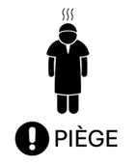
DIAGNOSTICS DIFFÉRENTIELS

1. Diagnostics différentiels cliniques (mais il n’y a pas de TVO ni d’HRB) :
- Dysfonction des cordes vocales (diagnostic ORL difficile).
- Syndrome d’hyperventilation (évoqué à partir de questionnaires spécifiques validés).

2. Diagnostic différentiel clinique et fonctionnel (mais le TVO n’est pas complètement réversible) :
- Maladies chroniques des voies aériennes :
- Bronchopneumopathie chronique obstructive (BPCO).
- Bronchectasies (le diagnostic est morphologique, établi par la TDM thoracique).
- Mucoviscidose.
- Bronchiolites constrictives (primitives, maladies de système, post-greffe, etc.)
- Causes par compressions localisées :
- Corps étranger.
- Tumeurs trachéo-bronchiques.
- Cause fréquente par œdème bronchique :
- Insuffisance cardiaque.

TRAITEMENTS ET PRISE EN CHARGE d’UN ASTHME EN CONSULTATION PROGRAMMÉE
      - Traitement de l’asthme en consultation programmée
Les objectifs du traitement sont :
- Un contrôle optimal des symptômes et
- Une réduction :
- Du risque d’exacerbations (tendre vers l’absence de toute exacerbation).
- De la dégradation de la fonction respiratoire.
- Des effets secondaires du traitement.

Traitement médicamenteux

Traitement de fond
Un traitement de fond, à prendre TOUS LES JOURS, doit être instauré dès que le diagnostic d’asthme est évoqué. Il repose sur la corticothérapie inhalée (seule ou associée avec des bronchodilatateurs) en débutant par un palier 2 ou 3 en fonction du niveau de contrôle de l’asthme.
En pratique, on considère que des symptômes survenant plus de 2 fois par mois nécessitent la mise en route du traitement de fond.

L’asthme est défini comme une maladie inflammatoire, sa prise en charge pharmacologique repose sur un traitement par corticostéroïdes inhalés (seuls ou associés avec des bronchodilatateurs). Il ne doit jamais être traité par bronchodilatateur de longue durée d’action seul (BDLA).

Tableau 1 : Paliers thérapeutiques du traitement de fond de l’asthme. Le changement à chaque palier est surligné.
La proposition 1 propose d’utiliser un inhalateur similaire (combinant CSI et formoterol), la proposition 2 peut combiner des inhalateurs différents.
Palier 5
Adresser à un pneumologue

 |  |  |  | Palier 4 | Palier 5  Adresser à un pneumologue
 |  |  | Palier 3 | CSI dose modérée/ formoterol  Tous les jours | CSI dose forte/  formoterol  + ajout Antimuscarinique LA  Tous les jours  + discuter biothérapie en RCA
 |  | Palier 2 | CSI faible dose / formoterol  Tous  les jours | CSI dose modérée/ formoterol  Tous les jours
 | Palier 1
Proposition 1 | CSI faible dose/formoterol  à la demande |  | CSI faible dose / formoterol  Tous  les jours | CSI dose modérée/ formoterol  Tous les jours
Autre option |  |  |  |  | CSO faible dose
TRAITEMENT DE SECOURS :
CSI faible dose/formoterol à la demande

Palier 5
Adresser à un pneumologue

 |  |  |  | Palier 4 | Palier 5  Adresser à un pneumologue
 |  |  | Palier 3 | CSI dose modérée+ BDLA (séparés ou combinés)  Tous les jours | CSI dose forte +BDLA  (séparés ou combinés)  + ajout Antimuscarinique LA  Tous les jours  + discuter biothérapie en RCA
 |  | Palier 2 | CSI faible dose + BDLA  (séparés ou combinés)  Tous  les jours | CSI dose modérée+ BDLA (séparés ou combinés)  Tous les jours
 | Palier 1
Proposition 2 | BDCA à la demande  + CSI faible dose à chaque prise de BDCA | CSI faible dose  Tous les jours |  | CSI dose modérée+ BDLA (séparés ou combinés)  Tous les jours
Autre option |  |  |  |  | CSO faible dose
TRAITEMENT DE SECOURS :
BDCA à la demande + CSI faible dose à chaque prise de BDCA
(ou BDCA seul à la demande si CSI non disponible)

BDCA : β2-mimétique inhalé de courte durée d’action.
BDLA : β2-mimétique inhalé de longue durée d’action.
CSI : corticostéroïde inhalé ; CSO : corticostéroïde oral.
Antimuscarinique LA : Antimuscarinique (=anticholinergique) de longue durée d’action
RCA : réunion de concertation asthme
Note : les 2 lignes « proposition 1 et 2 » correspondent à des stratégies de traitement validées. La proposition 1 présente l’avantage de l’utilisation d’un seul dispositif avec un BDLA qui a aussi une action rapide et qui a l’AMM en France pour le traitement de fond ET de secours (formoterol)

Certaines options sont utiles notamment dans les pays où les associations de CSI/BDLA ou les biothérapies ne sont pas disponibles ou trop coûteuses.

Si le tableau initial est celui d’une exacerbation (cf. infra), celle-ci doit être traitée en tant que telle en plus de la mise en place du traitement de fond de palier 3.

La sévérité de l’asthme est évaluée rétrospectivement en fonction de la pression thérapeutique nécessaire pour contrôler l’asthme. Un asthme sévère est défini par la nécessité de traiter le patient par un palier 5.

Traitement des symptômes
Il repose sur un traitement de secours :
β2-mimétique inhalé de courte durée d’action (BDCA) (terbutaline ou salbutamol) .
Chaque prise doit être accompagnée d’une prise de CSI faible dose.

- ou CSI faible dose/formoterol combinés : il est proposé un traitement inhalé de fond et de secours associant CSI et BDLA rapide (formotérol) dans le même dispositif.
Le formotérol est le seul BDLA ayant une action rapide permettant de soulager rapidement les symptômes d’asthme et donc d’être utilisé à la fois en traitement de fond et en traitement des symptômes brefs.
La prise répétée de traitement de secours doit faire se questionner sur le changement de palier à envisager (tableau 1)

Figure 1 : différents dispositifs d’inhalation utilisables dans l’asthme. Tous les dispositifs ne sont pas représentés, mais cela souligne la difficulté que va avoir un malade dans la gestion de ses inhalateurs. BDCA : bronchodilatateur de courte durée d’action ; BDLA : bronchodilatateur de longue durée d’action; CSI : corticostéroïde inhalé ; Antimuscarinique LA : Antimuscarinique longue durée d’action

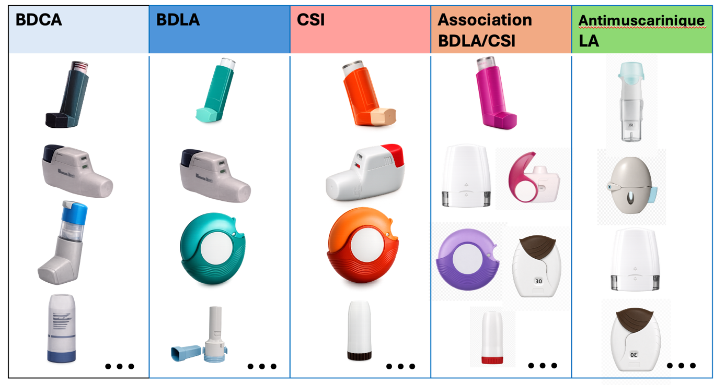
Toute prescription de traitement inhalé doit s’accompagner d’une éducation à la manipulation du dispositif d’inhalation. La technique de prise doit être vérifiée à chaque consultation. Un site dédié comprenant les vidéos démonstratives des traitements disponibles est accessible en accès libre pour les patients et les soignants : https://guidezephir.fr/

Plan d’action
Un plan d’action écrit doit être remis et expliqué au patient pour déterminer sa conduite à tenir en cas d’exacerbation (des modèles sont en accès libre sur le site de la SPLF).
Le plan d’action comprend :
- L’identification de la gravité de l’exacerbation par le patient à partir des symptômes et du DEP.
- Le traitement à utiliser en cas de symptômes (cf. ci-dessous).
- Les modalités d’accès à des soins médicaux en cas de signes de gravité ou d’échec du traitement.

Prise en charge des facteurs associés
L’asthme ne pourra être contrôlé si ces facteurs favorisants ne sont pas pris en charge :
- Rhinite (cf. ci-dessous).
- Éviction des allergènes (cf. item 186).
- Sevrage tabagique (encouragement fort et répété).
- Éviction des irritants respiratoires domestiques et professionnels (produits ménagers, parfums d’intérieur, moisissures…).
- Médicaments :
- Les β-bloquants (y compris collyre) peuvent aggraver un asthme. Leur prescription, privilégiant les molécules cardiosélectives, nécessite l’avis du pneumologue chez les asthmatiques non contrôlés.
- Contre-indication à l’aspirine et aux AINS chez les sujets ayant des antécédents d’hypersensibilité à ces molécules.
- Prise en charge des comorbidités fréquentes : obésité, maladies psychiatriques, reflux gastro-œsophagien, SAOS, anxiété/dépression, problèmes cardiovasculaires et comorbidités liés à la corticothérapie systémique (ostéoporose, diabète…).
- Prévention des infections respiratoires :
- Vaccination anti-COVID à jour.
- Vaccination anti-grippale chez tous les asthmatiques.
- Vaccination anti-pneumococcique en cas d’asthme sévère.
- Encouragement systématique à une activité physique régulière.
- Conseils diététiques (favoriser le régime méditerranéen, favoriser la perte de poids en cas de surpoids).

Suivi du patient
L’efficacité du traitement (contrôle de l’asthme) doit être évaluée 1 à 3 mois après l’initiation et/ou la modification du traitement de fond en fonction de la sévérité et du contrôle de l’asthme.
Son évaluation doit être systématique à chaque consultation.

L’asthme est contrôlé si :
- Les symptômes d’asthme sont contrôlés (évaluation par l’interrogatoire sur les 4 dernières semaines par le questionnaire ACT (asthma control test).
- Les exacerbations sont rares et idéalement absentes : < 2 cures de corticothérapie systémique l’année précédente, chaque cure de corticothérapie systémique doit conduire à une réévaluation du traitement de fond.
- Il n’y a pas d’obstruction bronchique : VEMS/CVF > 0.7 et VEMS ≥ 80 %.

Questionnaire ACT : (Test de Contrôle de l’Asthme – Asthma Control Test).
Il évalue le contrôle sur 5 questions, chacune étant cotée de 1 à 5 sur les symptômes ressentis par le patient sur les 4 semaines précédentes.
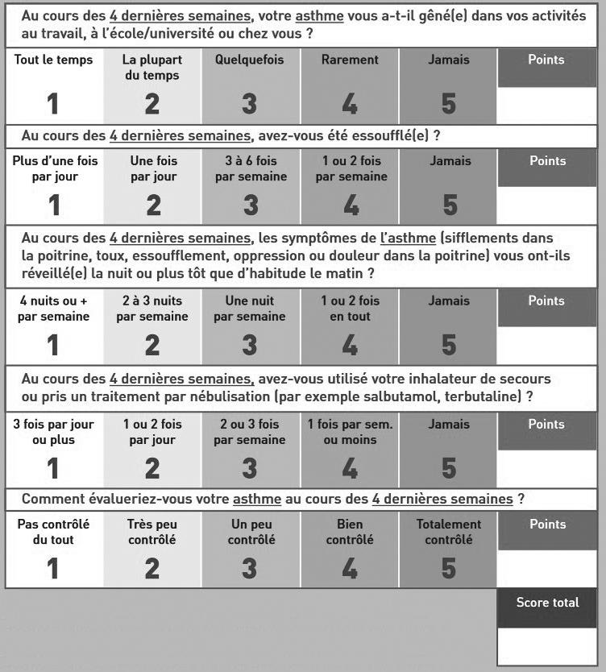
Le score total est évalué sur 25 : l’asthme est bien contrôlé lorsque le score atteint au moins 20/25. Il est insuffisamment contrôlé quand le score est inférieur à 20/25.

Ajustement du traitement de l’asthme
Si l’asthme est contrôlé, le même traitement de fond est poursuivi à la même dose ou diminué.
Rechercher la dose minimale efficace permettant de maintenir le contrôle de l’asthme, en maintenant au minimum un CSI faible dose chez l’adulte et l’adolescent.

Si l’asthme n’est pas contrôlé, le traitement de fond doit être majoré en passant au palier supérieur (tableau 1) après avoir vérifié l’absence de cause de non-contrôle de l’asthme (observance, technique de prise des traitements inhalés, facteurs favorisants). En cas de persistance du non-contrôle, un recours au spécialiste et/ou à un centre expert pour l’asthme sévère est possible.

Détail du suivi
La planification du suivi clinique et fonctionnel comporte :
- Un suivi périodique dont le rythme est adapté à la sévérité de l’asthme, au minimum 1 fois par an.
- Une consultation 3 mois après chaque modification de traitement.
- Un suivi mensuel pendant la grossesse.
- La planification d’un programme d’éducation thérapeutique avec une vérification de la technique d’inhalation à chaque contact avec un patient asthmatique.

Le suivi périodique comporte :
- Une évaluation du contrôle de l’asthme (questionnaire ACT).
- Une évaluation de la fonction respiratoire (VEMS, inutile de faire un test de réversibilité dans le suivi).
- Une réévaluation du traitement :
- Vérification de l’observance (discussion empathique).
- Vérification de la technique de prise des dispositifs d’inhalation.
- Recherche d’effets secondaires.
- Vérification de la compréhension du plan d’action.
- Une prise en charge des facteurs favorisants et déclenchants.

Éducation thérapeutique dans l’asthme
L’éducation thérapeutique a pour objectif de permettre au patient de comprendre sa maladie et son traitement. Elle permet d’améliorer l’observance et le contrôle de l’asthme et de diminuer la survenue d’exacerbations.

L’objectif est d’acquérir les compétences suivantes :
- Comprendre les mécanismes de la maladie.
- Connaître les signes de la perte de contrôle et de l’exacerbation.
- Mesurer et interpréter son DEP.
- Connaître les mécanismes d’action et indications des traitements.
- Maîtriser l’utilisation des dispositifs d’inhalation.
- Mettre en place le plan d’action.
- Contrôler l’environnement en évitant les facteurs favorisants.

Quand adresser le patient au pneumologue ?
Dans une grande proportion de cas, l’asthme est une affection dont la prise en charge est réalisée par le médecin traitant. Le recours à une consultation avec un pneumologue est nécessaire :
- Si un diagnostic différentiel ou associé est évoqué notamment une autre maladie chronique des bronches.
- Pour mesurer la fonction respiratoire (spirométrie) si non disponible.
- En cas d’obstruction bronchique avec VEMS < 80 %.
- Si recours à un traitement de fond par corticothérapie inhalée à dose moyenne ou forte.
- Si utilisation de plus de 500 mg de corticothérapie orale/an et/ou 3 flacons de BDCA/an.
- Lorsque le contrôle de l’asthme n’est pas obtenu malgré une prise en charge optimale.
- En cas d’asthme sévère (corticothérapie inhalée à dose forte + BDLA), pour ne pas retarder l’introduction d’une biothérapie si elle est nécessaire.

PARTIE 2 : Stratégie diagnostique devant UN ASTHME EN SITUATIONS D’URGENCE
Reconnaitre une exacerbation
Les exacerbations ont été définies dans l’introduction :
- Surviennent en réponse à un agent extérieur (infection virale des voies aériennes, exposition allergénique, pollution…).
- Sont favorisées par l’absence ou l’insuffisance du traitement de fond par CSI.
- Peuvent survenir chez un patient avec un asthme léger bien contrôlé.

Évaluer la gravité d’une exacerbation (tableau 3)
La gravité de l’exacerbation repose sur la présentation clinique de l’exacerbation (tableau 3) et sur la présence de facteurs de risque de décès par asthme (tableau 4).

On classera les exacerbations en :
- Modérée : nécessite une modification thérapeutique qui peut être effectuée en ambulatoire.
- Sévère : met en jeu le pronostic vital et nécessite une prise en charge en milieu hospitalier (aussi appelée « asthme aigu grave »).
- Exacerbation quasi-mortelle (near fatal asthma) : insuffisance respiratoire d’évolution suraigüe.

Tableau 3 : Critères de gravité des exacerbations.
Signes de lutte | Signes de défaillance
- Parle avec des phrases  - Préfère la position assise qu’allongée  - Non agité  - Augmentation de la FR  - FC > 100/min  - SpO₂ < 95 % en AA  - DEP > 50 % de la meilleure valeur (ou théorique si inconnue) | - Parle avec des mots  - Assis penché en avant  - Agité  - FR > 30/min  - Utilisation des muscles respiratoires accessoires  - FC > 120/min  - SpO₂ < 90 % en air  - DEP ≤ 50 % de la meilleure valeur (ou théorique si inconnue) ou impossible à réaliser  - Silence auscultatoire  - Respiration paradoxale  - Troubles de la conscience, bradycardie, collapsus

Tableau 4 : Facteurs de risque de décès par asthme.
- ATCD d’exacerbation sévère ayant nécessité un passage en réanimation ou ayant nécessité une intubation et ventilation mécanique.
- Hospitalisation ou visite aux urgences pour asthme dans l’année précédente.
- Prise actuelle ou arrêt récent d’une corticothérapie orale.
- Mauvaise observance thérapeutique :
- Arrêt ou absence de CSI.
- Utilisation inadéquate de bronchodilatateurs à courte durée d’action (BDCA) (>3 flacons/an).
- Absence de suivi codifié pour l’asthme.
- Maladie psychiatrique ou problèmes psycho-sociaux.
- Allergie alimentaire.
- Hypersensibilité à l’aspirine et aux AINS (association asthme, polypose naso-sinusienne et intolérance aux AINS et à l’aspirine : syndrome de Widal).
- Tabagisme actif et toxicomanie (Cannabis+++).

Bilan de l’exacerbation
Les examens complémentaires ne doivent pas retarder la prise en charge.
Dans le cadre de l’urgence, ils sont réalisés en parallèle au traitement :
- Une radiographie de thorax à la recherche d’un diagnostic différentiel, d’une complication (ex. : pneumothorax, pneumomédiastin, emphysème sous-cutané, pneumopathie infectieuse).
- Une gazométrie artérielle en présence de critères de sévérité (tableau 3) à la recherche d’une hypercapnie.
- Une acidose lactique peut être observée en cas d’utilisation de BDCA à fortes doses, elle ne nécessite pas de traitement spécifique et régressera avec la diminution du traitement.


Le traitement d’une exacerbation modérée ou grave à suivre fait un très bon sujet d’ECOS avec professionnel de santé simulé. Les doses des médicaments doivent être connues et les modalités de prise en charge sont importantes aussi.

TRAITEMENTS ET PRISE EN CHARGE d’UN ASTHME EN SITUATIONS D’URGENCE
Traitement de l’exacerbation modérée
Urgence thérapeutique.
Traitement bronchodilatateur par BDCA (salbutamol ou terbutaline) par voie inhalée.
- Doivent toujours être utilisés : supériorité et sécurité de la voie inhalée par rapport à toutes les autres (SC, IV).
- En cas d’utilisation en dehors d’un milieu médicalisé :
- Administration avec un dispositif d’inhalation (avec une chambre d’inhalation si disponible, pour faciliter la prise).
- 4 à 10 bouffées à renouveler toutes les 20 minutes jusqu’à l’amélioration clinique pendant une heure.
- En milieu médicalisé (SAMU ou hôpital) :
- Administration par nébulisation (aérosol).
- 5 mg sur une durée de 5 à 10 min répétés toutes les 20 min durant la 1re heure.
- Le gaz vecteur pour la nébulisation est l’oxygène au débit minimal de 6 L/min.
- Corticoïdes par voie systémique (orale) à débuter sans retard :
- Prednisolone ou prednisone 0,5 à 1 mg/kg/jour chez l’adulte sans dépasser 60 mg/j,
- Pour une durée de 5 à 7 jours puis arrêt sans décroissance.
- Oxygénothérapie si hypoxémie : objectif : SpO₂ = 94-98 %.
- Recherche et traitement d’un facteur favorisant (infection, médicament, exposition allergénique respiratoire ou alimentaire).
- Réévaluation clinique très rapprochée.
- Anticiper le devenir du patient :
- Retour à domicile, hospitalisation en unité de soins intensifs (USI) ou en hospitalisation conventionnelle.
- Souvent c’est l’absence d’accompagnant à domicile, l’âge ou les comorbidités qui conditionnent ce devenir.
- En cas d’aggravation ou de non-amélioration après une heure, transfert en soins intensifs (si un transport est nécessaire, il doit être médicalisé) et majoration des thérapeutiques (cf. traitement exacerbation sévère).

Traitement de l’exacerbation sévère
Transfert médicalisé dans une USI à organiser d’emblée (ne pas retarder la mise en place immédiate du traitement).
Oxygène : objectif : SpO₂ = 93-95 %.
Le traitement bronchodilatateur fait appel aux β2-mimétiques (salbutamol ou terbutaline) et anticholinergique par voie nébulisée à forte dose :
- Salbutamol ou terbutaline : 5 mg sur une durée de 5 à 10 min répétés toutes les 20 min durant la 1re heure.
- Le gaz vecteur pour la nébulisation est l’oxygène,
- Auquel on peut associer un anticholinergique (ipratropium) : administration par nébulisation 0.5 mg sur une durée de 10 à 15 min répétée toutes les 8 heures.

En cas d’échec, possibilité d’utiliser les β2-mimétiques par voie injectable :
- À la seringue électrique à posologie progressivement croissante, en débutant à 0,25-0,5 mg/h (salbutamol) ; scope obligatoire (car effet adrénergique, et risque d’hypokaliémie majoré par la corticothérapie).

Corticoïdes par voie systémique :
- Prednisolone ou prednisone 0,5 à 1 mg/kg/jour chez l’adulte sans dépasser 60 mg/j.
- La corticothérapie des exacerbations sévères ne doit pas être retardée et ne présente aucune contre-indication (même en cas de suspicion d’infection associée).

Ventilation mécanique en cas de signe de gravité extrême.
Recherche et traitement d’un facteur favorisant (infection, allergène, médicament).
Réévaluation clinique très rapprochée.
Surveillance des complications des traitements : hyperglycémie (corticoïdes), hypokaliémie (BDCA et corticoïdes), acidose lactique (BDCA), tachycardie et troubles du rythme (BDCA et hypokaliémie).

Réévaluation clinique
La surveillance d’un patient après mise en route du traitement d’une exacerbation est avant tout clinique (tableau 3).
- Réévaluation de la dyspnée, fréquence respiratoire, auscultation, pouls, pression artérielle et SpO₂.
- Mesure répétée du débit expiratoire de pointe (seulement quand le malade sera capable de le réaliser, ne pas insister sur les premières minutes).

Les formes sévères d’emblée nécessitent une hospitalisation rapide.
Un traitement de fond doit être initié ou majoré à l’occasion d’une exacerbation.
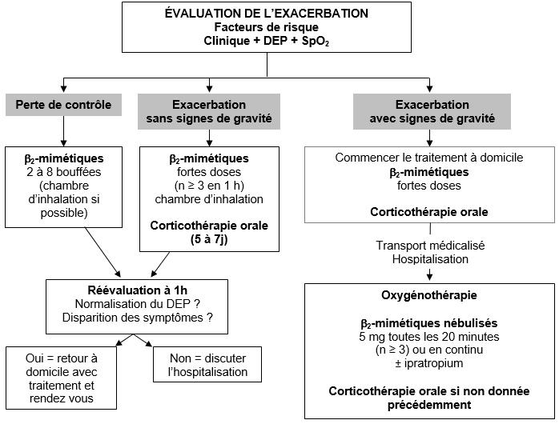
Tableau 4 : Algorithme de la prise en charge initiale d’une exacerbation d’asthme à domicile ou aux urgences.

CONNAISSANCES + : GLOSSAIRE DES TRAITEMENTS DE L’ASTHME
Médicament | Galénique | Mécanisme d’action/Indications
Traitement de fond
Corticoïdes inhalés (CSI)  - Béclométhasone  - Budésonide  - Fluticasone  - Ciclésonide | Aérosol doseur  Inhalateur de poudre sèche | Traitement anti-inflammatoire le plus efficace de l’asthme (nb : dose : µg/j).
Bronchodilatateurs β2-mimétiques à longue durée d’action (BDLA)  - Salmétérol  - Formotérol  En association avec CSI  - Formotérol-budésonide  - Salmétérol-fluticasone  - Formotérol-béclométhasone | Aérosol doseur  Inhalateur de poudre sèche | TOUJOURS EN ASSOCIATION avec un CSI.  Idéalement les deux médicaments dans le même dispositif  L’utilisation d’un BDLA seul augmente le risque de décès par asthme  Le formoterol est le seul BDLA avec action rapide, permettant son utilisation pour l’exacerbation
Anti-leucotriène  - Montelukast | Voie orale | Alternative à l’utilisation des BDLA en association avec les CSI.  Moins efficace que les BDLA
Traitement de l’urgence
Corticoïdes systémiques  - Prednisone  - Prednisolone | Voie orale toujours préférée à la voie IM et IV en absence de trouble de la conscience | Traitement précoce dans les exacerbations  Efficace en 4-6h  Durée : 5 à 7 jours  (nb : dose : mg/j)  Corticothérapie au long cours dans certains cas exceptionnels d’asthme sévère (suivi en coordination avec pneumologue) si une biothérapie n’est pas disponible.
Bronchodilatateurs β2-mimétiques à courte durée d’action (BDCA)  - Salbutamol,  - Terbutaline | Aérosol doseur + chambre d’inhalation  Inhalateur de poudre sèche  Nébulisation  Rarement par voie IM ou IV | Traitement de choix pour les symptômes et prévention de l’asthme d’effort, mais une association BDCA et CSI est licite  Nb : une nébulisation est l’équivalent de 50 bouffées d’un aérosol doseur
Anticholinergiques  - Ipratropium | Nébulisation | En association avec un BDCA en cas d’AAG

PARTIE 3 : Rhinite ALLERGIQUE (RA)
Rappel : Physiopathologie de la rhinite chronique allergique (cf. item 186)

MOTIF DE CONSULTATION/PRISE EN CHARGE
Les symptômes sont souvent minimisés et il faut aller les chercher.
APERO (anosmie et/ou prurit et/ou éternuement et/ou rhinite et/ou obstruction).

TERRAIN ET ATCD
Le caractère allergique personnel ou familial doit être recherché (cf. item 186).

HISTOIRE DE LA MALADIE
Le caractère allergique (saisonnier, fluctuant) doit être argumenté (cf. item 186).

EXAMEN CLINIQUE
Le diagnostic de rhinite est clinique.
- Le diagnostic repose sur les symptômes regroupés sous l’acronyme APERO (anosmie, prurit, éternuement, rhinite, obstruction) ou PAREO (prurit, anosmie, rhinorrhée, éternuements, obstruction nasale)
- La RA peut être accompagnée de symptômes oculaires (conjonctivite) associant larmoiements, rougeur, sensations de brûlure, sensibilité à la lumière, prurit oculaire.
- L’examen des fosses nasales au speculum nasal (ou à défaut à l’otoscope) retrouve une muqueuse inflammatoire et recherchera d’éventuels polypes.
- La classification de la rhinite allergique dépend de la durée et la sévérité des symptômes (tableau 5) :
Tableau 5 : Classification de la rhinite allergique.
Intermittente  ≤ 4 semaines consécutives/an |  | Persistante  > 4 semaines consécutives/an
Légère  Sommeil normal  Activités sociales et sportives normales  Activités professionnelles et/ou scolaires normales  Symptômes peu gênants |  | Sévère (≥ 1 item)  Sommeil perturbé  Activités sociales et sportives perturbées  Activités professionnelles et/ou scolaires perturbées  Symptômes gênants

PRINCIPAUX DIAGNOSTICS DIFFÉRENTIELS DE LA RHINITE CHRONIQUE ALLERGIQUE
Il est indispensable d’argumenter le caractère allergique d’une rhinite, car il existe un grand nombre de rhinites chroniques non allergiques.

EXAMENS COMPLEMENTAIRES
- Bilan radiologique
Pas de bilan radiologique sauf si recherche de diagnostic différentiel ou associé.

Traitements et prise en charge DE LA RHINITE ALLERGIQUE
1. Prise en charge du facteur allergique (cf. item 186).
2. Lavage nasal au sérum physiologique (parfois plusieurs fois par jour).
- L’éducation à la technique de lavage des fosses nasales et à l’utilisation des gouttes nasales est indispensable.
3. Traitement médicamenteux :
- Antihistaminiques par voie orale et/ou locale
- Et/ou corticoïdes nasaux
- Les recommandations ne font pas de préférence pour l’un ou l’autre des traitements en première intention. Ils peuvent être associés en cas d’inefficacité.
4. Traitement non médicamenteux :
- Sevrage tabagique.
- Prise en charge du stress et anxiété, car retentissement sur le sommeil fréquent.

Les vasoconstricteurs nasaux sont déconseillés au long cours du fait du risque de rhinite iatrogène et notamment chez les patients coronariens (risque de coronarospasme).

Un avis ORL est nécessaire en cas de persistance des symptômes malgré un traitement local bien conduit, en cas de symptômes évoquant un autre diagnostic (caractère unilatéral de l’obstruction, douleurs faciales, épistaxis...).
QUESTIONS TOMBABLES

- QRM
Parmi les métiers suivants, lesquels exposent à un risque d’asthme professionnel ?
- Carrossiers
- Boulangers
- Menuisiers
- Paysagiste
- Agents de bureau

- QRP (2 réponses)
Vous recevez en consultation non programmée, Melle B asthmatique connue pour exacerbation d’asthme. Parmi les signes cliniques suivants, quels sont les deux signes de gravité ?
- Dyspnée d’effort
- Prurit généralisé
- Toux quinteuse
- Polypnée avec FR > 30
- Saturation en oxygène en air ambiant < 90 %

- QRM
Parmi les facteurs de risque suivants, lesquels sont associés à un risque de décès d’asthme ?
- Situation de précarité
- Absence de traitement de fond par corticoïdes inhalés
- Tabagisme actif
- Consommation de cannabis
- Antécédent d’asthme aigu grave avec séjour en réanimation
- Allergie médicamenteuse

- QRU
Vous recevez en consultation Melle C. âgée de 19 ans pour crise d’asthme évoluant depuis moins de deux heures. Elle est asthmatique connue, avec uniquement un asthme d’effort.
Quel médicament devez-vous administrer en première intention ?
- Corticoïde inhalé
- Bronchodilatateur par voie inhalée
- Bronchodilatateur de voie intraveineuse
- Corticoïdes par voie générale
- Antihistaminiques

- QRU
Mme B. âgée de 45 ans est adressée pour bilan d’asthme. Elle a consulté son médecin traitant pour des gênes respiratoires récurrentes déclenchées par la poussière, avec sifflements. Le traitement prescrit par le médecin traitant a permis de l’améliorer. Vous réalisez une EFR.
Quelle est votre interprétation ?
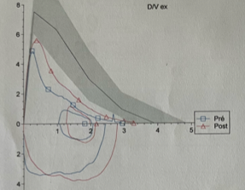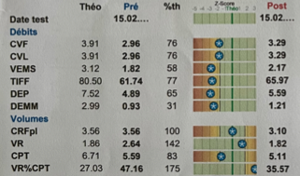
- L’EFR est normale
- Il existe un syndrome restrictif
- Il existe un syndrome obstructif réversible
- Il existe un syndrome obstructif non réversible
- Il existe un syndrome mixte

RÉPONSES

- QRM
Réponses : ABC

- QRP (2 réponses)
Réponses : DE

- QRM
Réponses : BCDE

- QRU
Réponse : B

- QRU
Réponse : C

